

（深圳）

实验报告

开课学期： 2019秋季

课程名称： 高级语言程序设计

实验名称： 学生成绩管理系统V5.0

实验性质： 设计型

实验学时： 4 地点： T2608

学生班级： 7

学生学号： 190110716

学生姓名： 朱海峰

评阅教师：

报告成绩：

实验与创新实践教育中心制

2019年7月

1. **项目名称**

**管理系统V5.0

* 1. **系统设计**
     1. 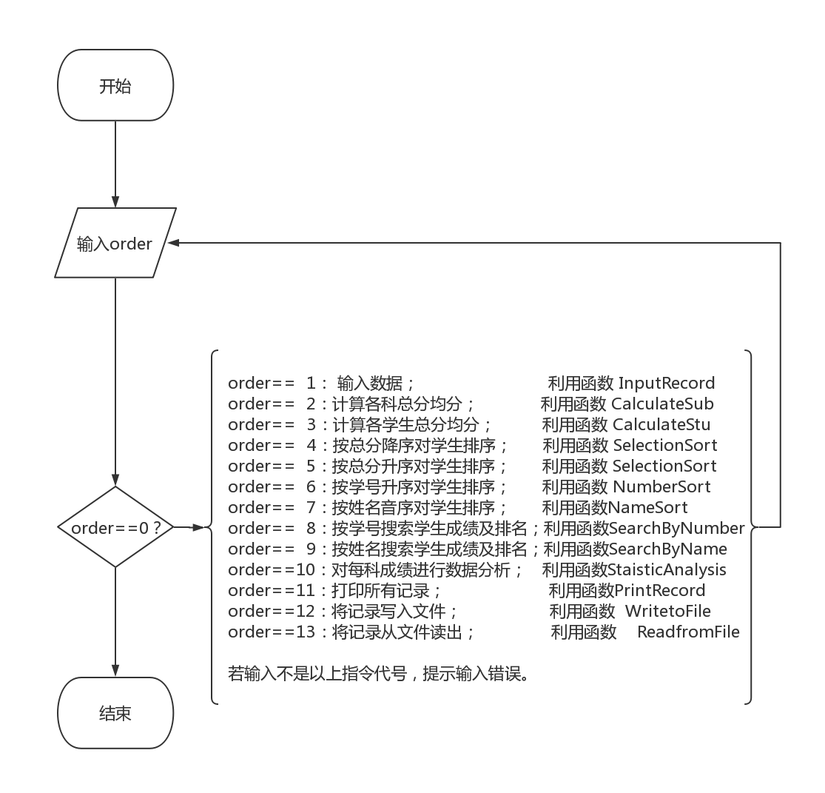程序总体结构设计：main函数与各子函数之间的调用和返回关系。

* + 1. 函数定义：函数功能、实现的算法及函数逻辑流程的描述。

1. void InputRecord(STUDENT stu[],int n,int s)

读入数据。

通过循环n次读入每个学生的学号、姓名、s门科分数，对于错误输入，如分数为负数或大于100，将提示错误输入并要求重新输入该学生的所有成绩。

1. void PrintRecord(STUDENT stu[],int n,int s)

打印数据。

先打印表头；再通过循环n+2次打印每个学生的学号、姓名、s门科分数及总分与均分。

其中第n+1与第n+2次分别打印每科的总分与均分。

1. void CalculateSub(STUDENT stu[],int n,int s)

计算各科总分平均分。

计算结果分别保存在stu[n]与stu[n+1]中。

1. void CalculateStu(STUDENT stu[],int n,int s)
2. 计算各个学生总分平均分。

计算结果保存在各个结构体的score[s]与score[s+1]中。

1. void SelectionSort(STUDENT stu[],int n,int s,int (*compare)(int x,int y))

按各学生的总分进行选择性排序。

通过选择排序，按函数指针指向对每个结构体完成升序或降序排序。

1. int Ascending(int x,int y)

升序时指针指向函数。

返回x<y。

1. int Descending(int x,int y)

降序时指针指向函数。

返回x>y。

1. void NumberSort(STUDENT stu[],int n,int s)

按各学生的学号进行升序排序。

通过选择排序，对每个结构体完成排序。

1. void NameSort(STUDENT stu[],int n,int s)

按各学生的姓名音序进行升序排序。

通过选择排序，对每个结构体完成排序。

1. int SearchByNumber(STUDENT stu[],int n,int s)

按学号查找学生成绩及排名。

先利用NumberSort函数按各学生的学号进行升序排序。

通过折半法查找输入学号对应的学生成绩。

若没有查找到结果，提示错误输入，没有结果与之对应，并要求重新输入查找学号；

找到相应结果后，打印表头及学生成绩，并记录其总分。

再利用SelectionSort函数按各学生的总分进行选择性排序。

通过折半法查找改总分对应学生，并返回其对应的排名。

1. int SearchByName(STUDENT stu[],int n,int s)

按姓名查找学生成绩及排名。

先利用NameSort函数按各学生的姓名进行按音序排序。

通过折半法查找输入姓名对应的学生成绩。

若没有查找到结果，提示错误输入，没有结果与之对应，并要求重新输入查找姓名；

找到相应结果后，打印表头及学生成绩，并记录其总分。

再利用SelectionSort函数按各学生的总分进行选择性排序。

通过折半法查找改总分对应学生，并返回其对应的排名。

1. void StaisticAnalysis(STUDENT stu[],int n,int s)

数据分析。

新建数组SA[5][Sub]来保存各科各等级的人数。

通过循环读取每个学生每门科目的分数，相应分数的相应等级随之增加。

再按表格形式打印各科各等级人数与所占百分比。

1. void WritetoFile(STUDENT stu[],int n,int s)

将数据写入文件。

先写入学生人数n，科目数s；

按格式通过循环将n个学生和总分均分的姓名、学号、各科成绩、均分、总分写入文件。

1. void ReadfromFile(STUDENT stu[],int*n,int*s)

将数据从文件读出。

先读出学生人数n，科目数s；

按格式通过循环将n个学生和总分均分的姓名、学号、各科成绩、均分、总分从文件读出。

* 1. 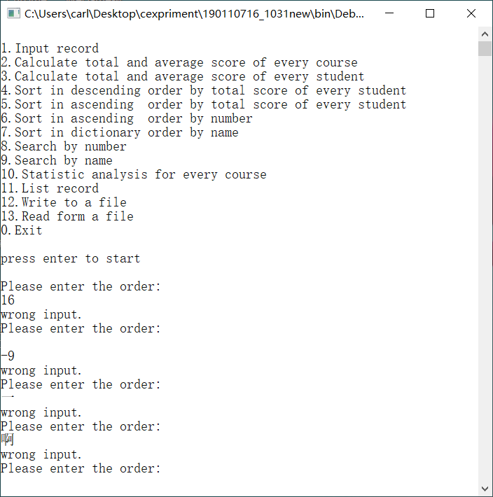**测试数据列表及测试结果描述**

*对order的容错，并要求重新输入。

|  |  |  |  |  |
| --- | --- | --- | --- | --- |
| 学号 | 姓名 | 课程1成绩 | 课程2成绩 | 课程3成绩 |
| 1901101 | Zhao | 65 | 98 | 78 |
| 1901102 | Qian | 89 | 59 | 85 |
| 1901103 | Sun | 79 | 69 | 89 |
| 1901104 | li | 97 | 87 | 67 |
| 1603201 | Lily | 90 | 98 | 99 |
| 1705241 | Joanna | 70 | 90 | 79 |
| 1504233 | Eric | 98 | 99 | 87 |
| 1603202 | Fiona | 60 | 67 | 88 |
| 1504231 | Sword | 88 | 99 | 78 |
| 1901105 | Zhou | 77 | 88 | 99 |

*对输入分数的容错，并要求重新输入。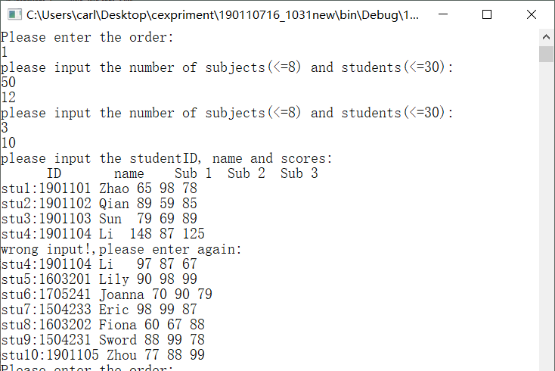

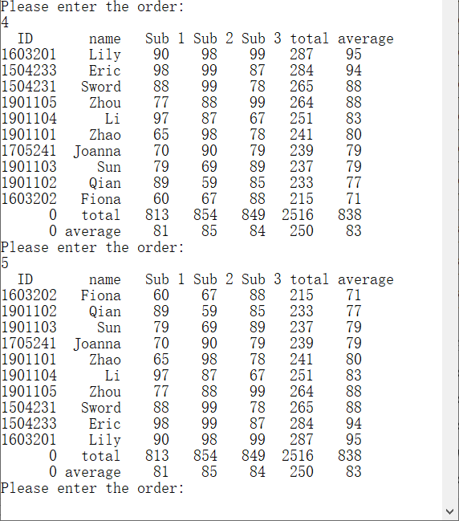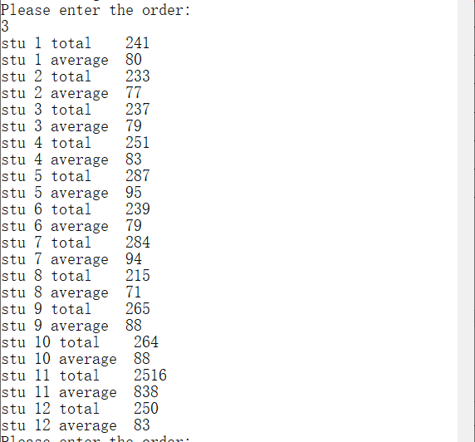

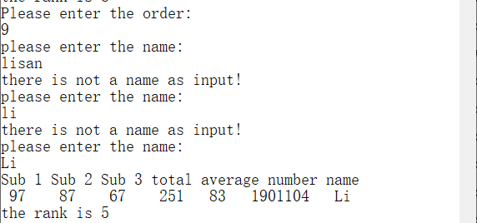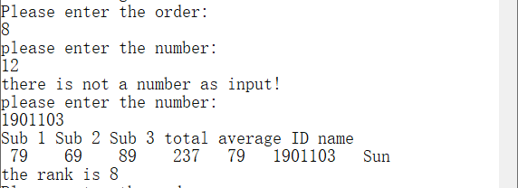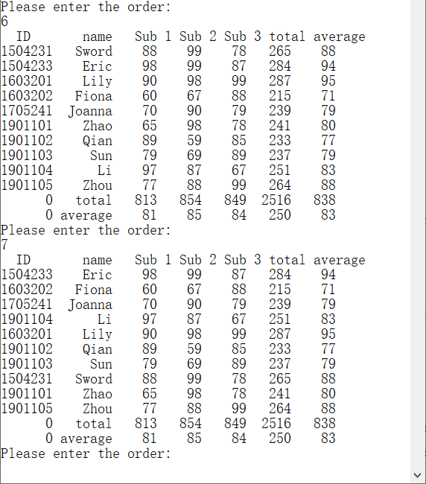

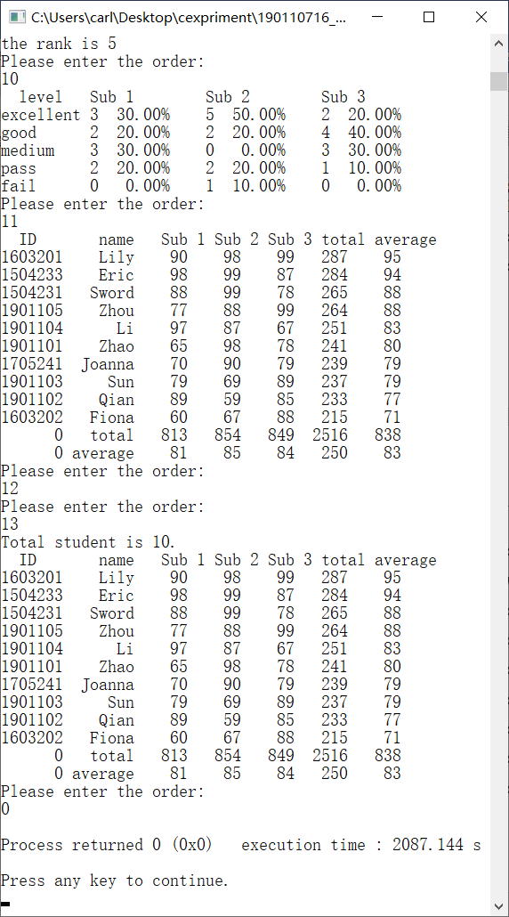

* 1. **实验课收获与总结**

本次实验使我充分地体验到c语言编程的乐趣，熟悉了诸如函数、指针、字符串、数组、读写文件等操作，让我对c语言有了初步的认识。

为提升程序的健壮性，提升应对错误输入的能力，我更改了很多地方，尝试了以前认为不必要的一些东西，在自我的舒适圈里也算是尝试了突破。

一个个函数，加强了我对模块化程序设计的理解，让我对教材相关内容的理解更加深入；一次一次的调试，我的思维随之变得更加严谨规范，锻炼了耐性，养成了反思的好习惯。

个人签名 ：

2019年 11 月 8 日